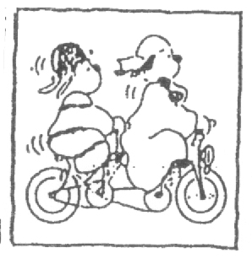 PRIJAVNICA

Literarna šola JSKD 2012

Ime in priimek:
Domači naslov:
Poklic:
Telefon doma: |  |  |  | GSM:
E-pošta: _________________________

Lastna avtorska dela (izdane knjige):
Prenočevanje z zajtrkom: da ne

Plačnik kotizacije (obkroži): |  |  | Sam |  |  | ustanova |  |  | društvo
Naziv plačnika kotizacije:
Naslov plačnika kotizacije:
Poštna številka: |  |  | Kraj:
Telefonska številka:
Ali je plačnik zavezanec za davek na dodano vrednost: |  |  |  |  |  | DA |  |  | NE
Če je, napišite davčno številko plačnika:
Plačnik potrjuje plačilo kotizacije |  |  | žig
 |  |  |  |  |  |  | podpis
Kraj in datum |  |  |  |  | Podpis prijavitelja

